关于2024年度综合所得
汇算申报的通知
各位职工：
2024年度综合所得汇算申报已开放预约，手机下载“个人所得税APP”，2025年3月1日起即可办理申报。

申报预约：3月1日前职工可以打开个税APP在首页2024年度汇算版块选择去预约，按照流程指示选择申报汇算清缴的日期并提交预约申请。
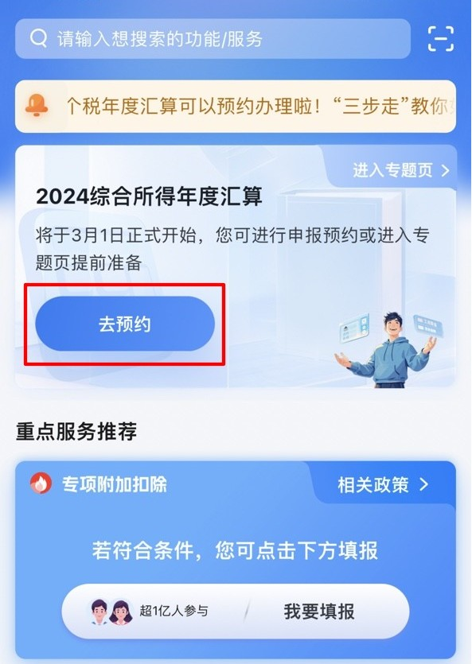
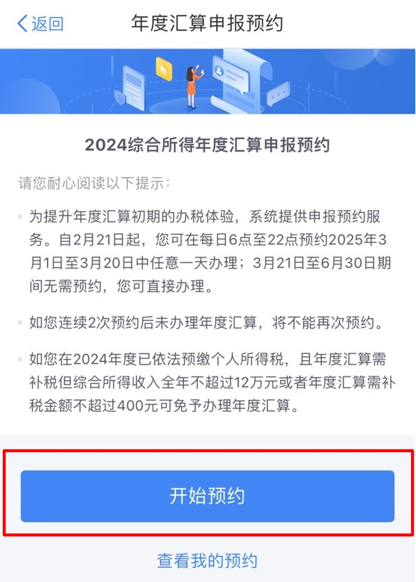
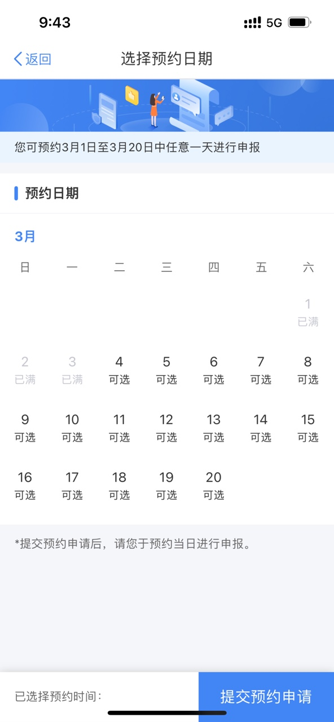
3月1日后个人所得税APP开放申报2024年度汇算清缴，可按照以下步骤进行申报。
第一步：准备申报
打开个人所得税APP后，首先进行注册和登录。登录后进入首页，在【综合所得年度汇算】模块下点击【进入专题页】;
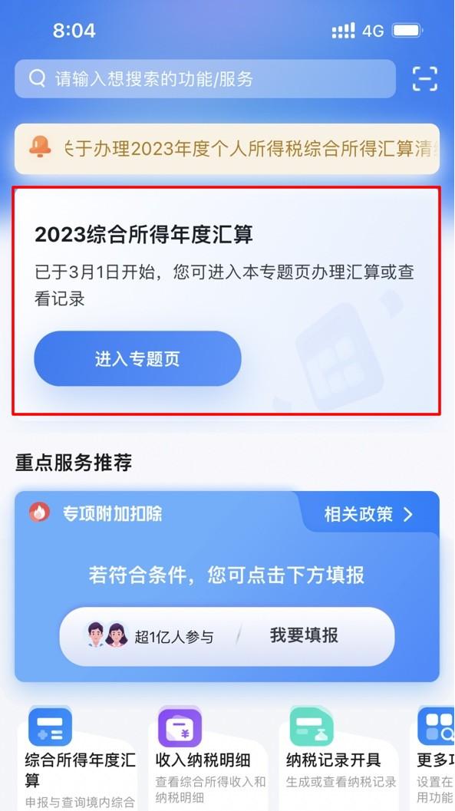
点击顶端中部【办理汇算】或下拉至页面底端，点击【开始申报】进入申报界面；
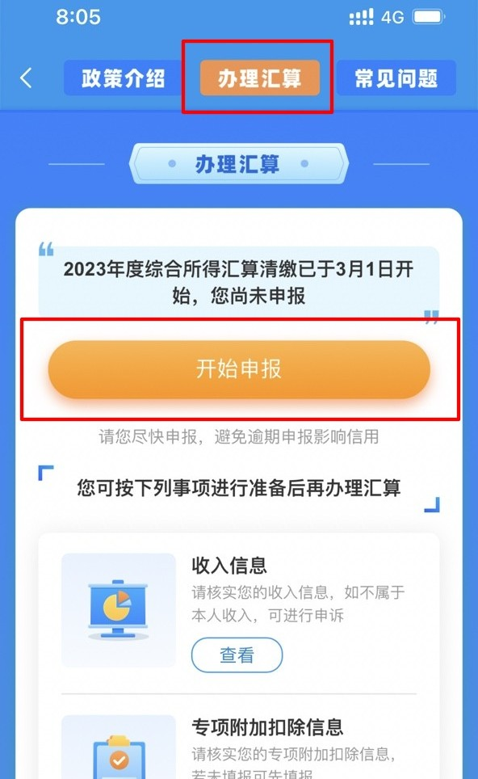

进入申报界面后，填报方式有【我需要申报表预填服务】 和【我要填报空白申报表】两种选择。
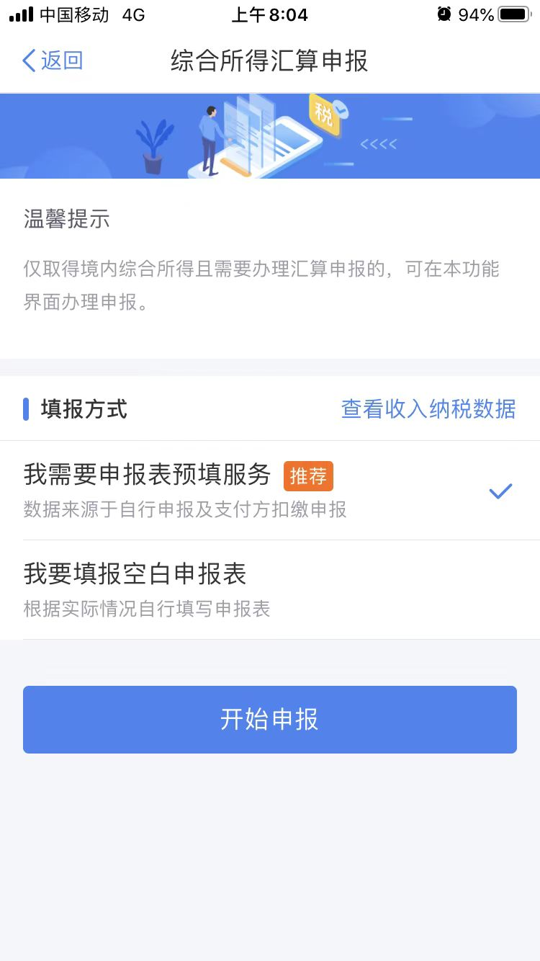
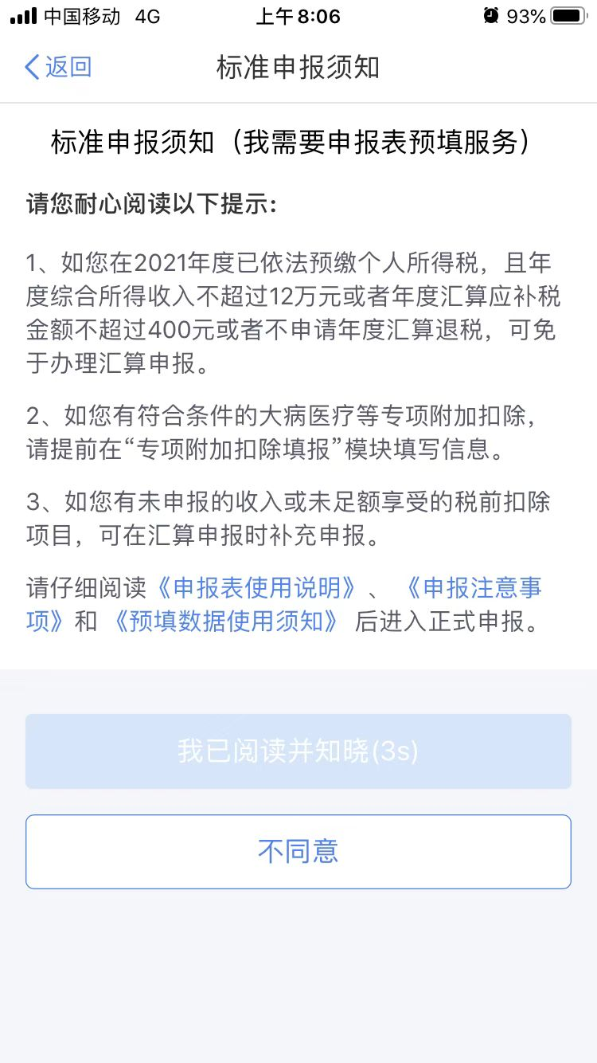
为了方便申报，系统已预填了部分申报数据，推荐大家选择【我需要申报表预填服务后点击【开始申报】即可。
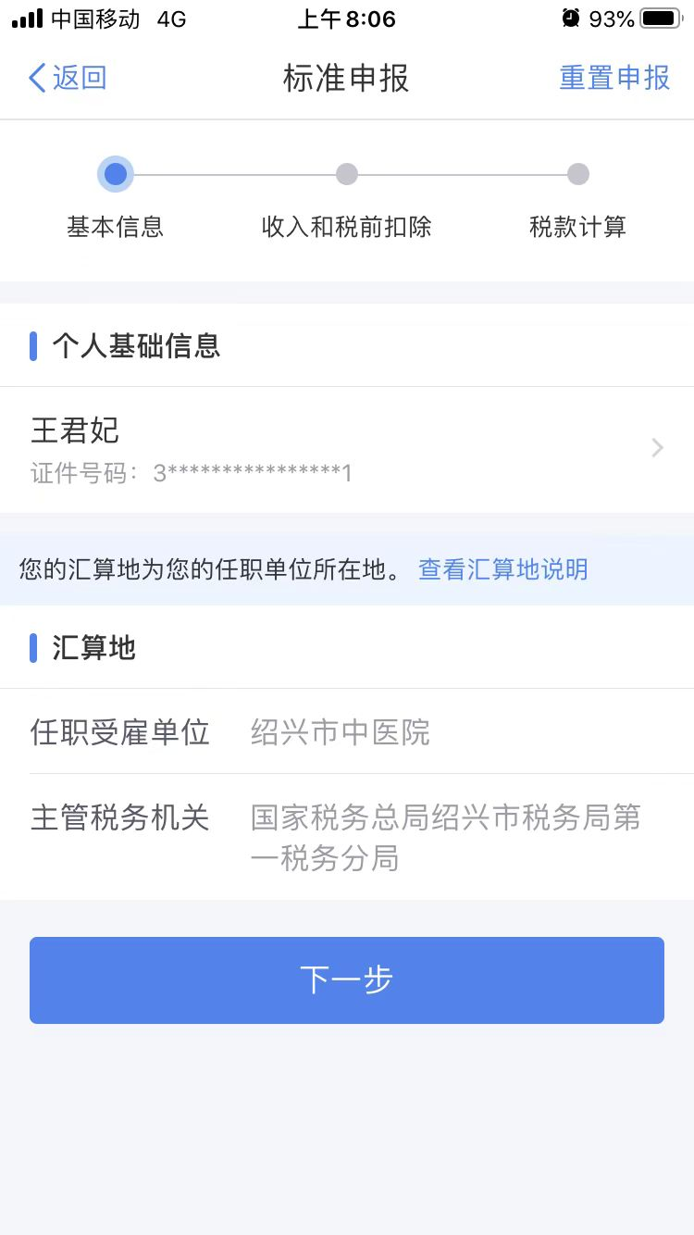
第二步：确认信息需要对个人基础信息、汇缴地、已缴税额进行确认。

第三步：填报数据
点击红色提示“存在奖金，请在详情中进行确认”，选择“全部并入综合所得计税”后点击“确定”，再点击“返回”，确认金额无误后点击“下一步”即可。
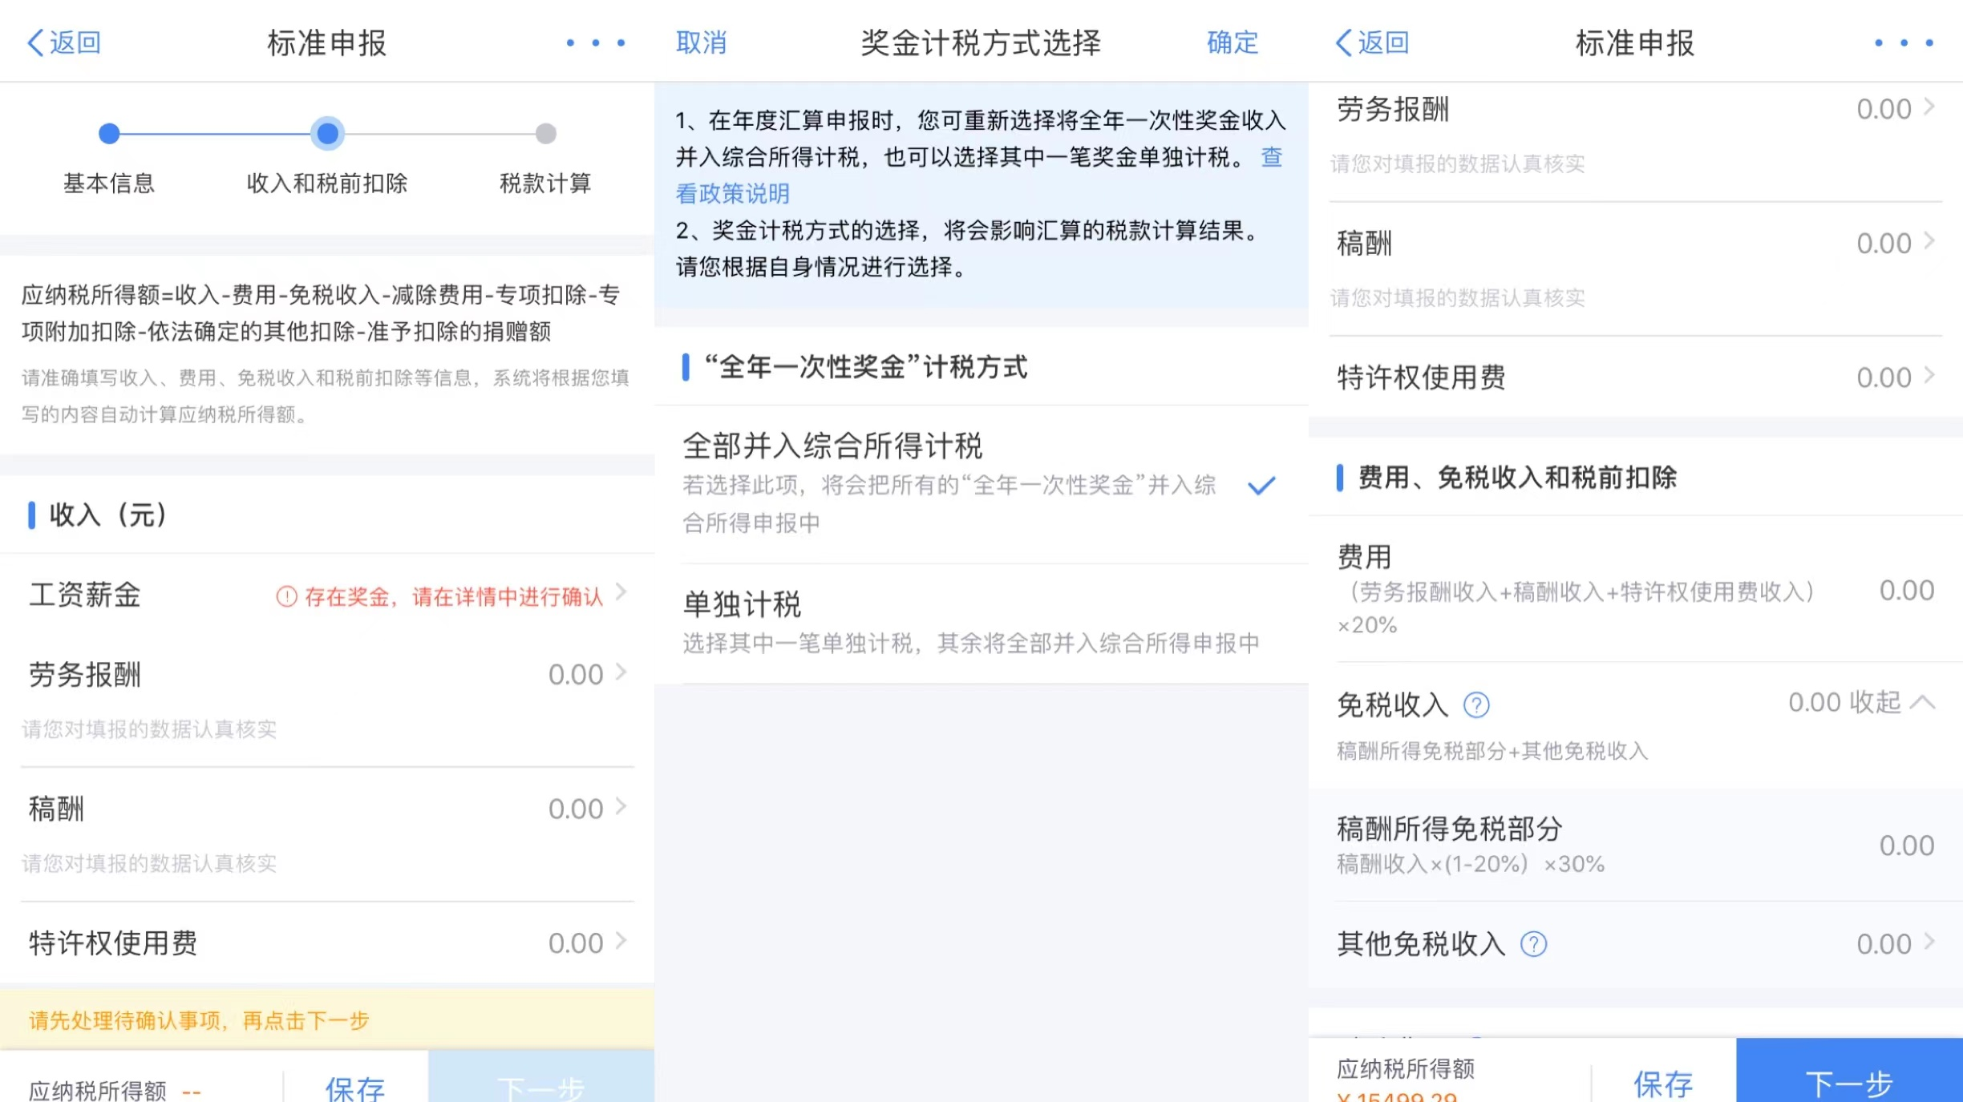

第四步：计算税款
数据系统将自动计算您本年度综合所得应补(退)税额。
请记住您此时的应补（退）税额金额。记住后点击“返回”直至上述“第一步”，按操作流程操作至“第三步”后，点击红色提示“存在奖金，请在详情中进行确认”，选择“单独计税”后点击“确定”，再点击“返回”，确认金额无误后点击“下一步”即可。
数据系统将再次自动计算您本年度综合所得应补(退)税额。对比两次应补（退）税额后，点击“返回”直至上述“第一步”，重复操作流程一遍至“第三步”后，选择有利于自己的计税方式操作至“第四步”进行税款计算。
第五步：提交申报
确认结果后，点击【提交申报】即可。
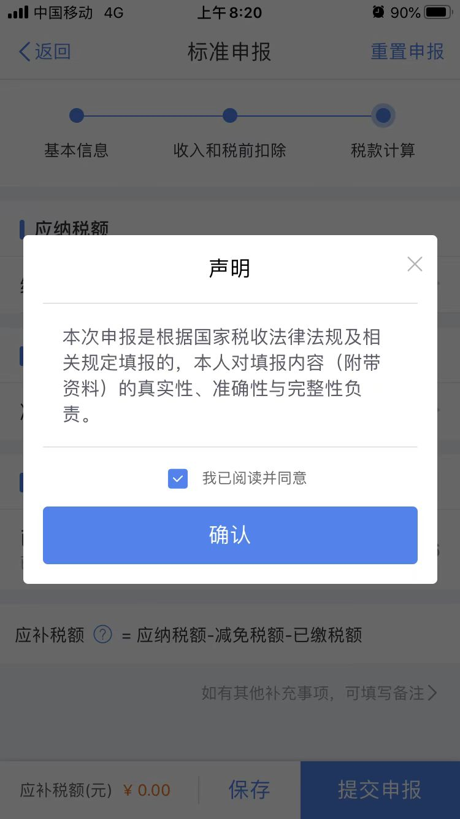
第六步：退(补)税
1.如存在多预缴税款，可选择【申请退税】。
点击【申请退税】后纳税人需选择退税银行卡。如已添加过银行卡，系统将自动带出已填银行卡信息。如需更换或新增银行卡，可选择【添加银行卡信息】添加后点击【确定】。
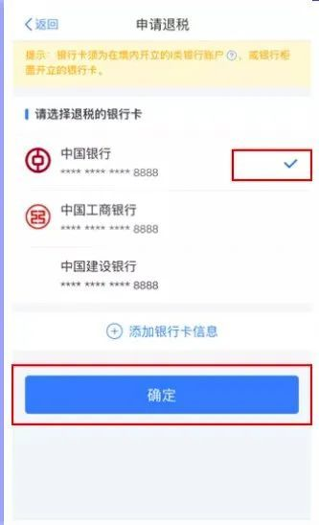
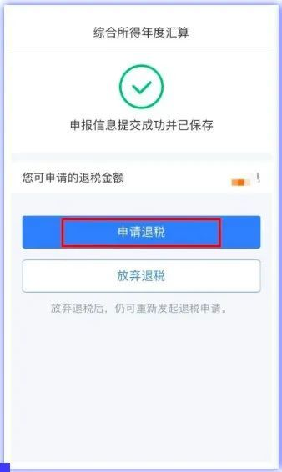
2.如存在少缴预缴税款，则需要补税。
如您综合所得年度汇算需要补税且不满足免予汇算条件，则需点击【立即缴税】，选择相应的缴税方式完成支付即可。
申报过程中如遇问题，可联系财务科邵子贤，电话89107068。

财务科
2025年2月26日

